# Міністерство освіти і науки України

Національний технічний університет України «Київський політехнічний інститут імені Ігоря Сікорського"

Факультет інформатики та обчислювальної техніки Кафедра інформатики та програмної інженерії

Звіт

з лабораторної роботи № 5 з дисципліни

«Основи програмування-1.

Базові конструкції»

«Обчислення арифметичних виразів»

Варіант 25

Виконав студент ІП-11 Прищепа Владислав Станіславович

(шифр, прізвище, ім'я, по батькові)

Перевірив

( прізвище, ім'я, по батькові)

Київ 2021

**Лабораторна робота 5**

Мета:

Вивчити особливості організації складних циклів.

Варіант:25

Постановка задачі: для заданого числа а знайти найближче просте число.

Математична модель:

**Складемо таблицю імен змінних**

|  |  |  |  |
| --- | --- | --- | --- |
| Зміна | Тип | Ім’я | Призначення |
| Задане число | float | a | Вхідне значення |
| Натуральне число | int | n | Проміжне значення |
| Дільник натурального числа | int | i | Проміжне значення |
| Більше найближче просте число | int | max | Результат |
| Менше найближче просте число | int | min | Результат |

Складемо складний цикл, котрий буде знаходити найближче просте число, що більше за а (max буде присвоювати і - найменший дільник n, відмінний від 0). Потім складемо другий складний цикл, котрий вирахує найближче просте число, що менше за а (min – аналогічно до max). А далі порівняємо min та max і виведемо найближче.

Блок-схема алгоритму:

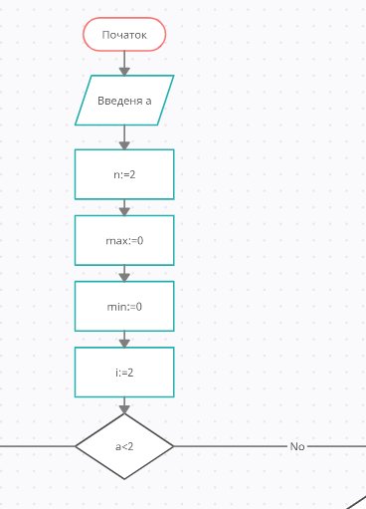

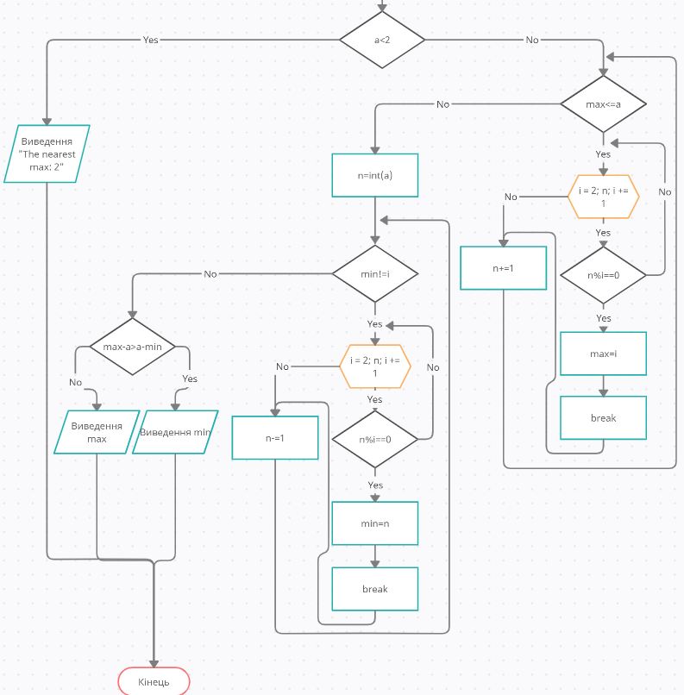

Код на С++:

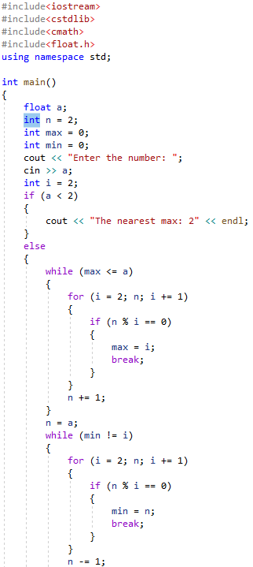

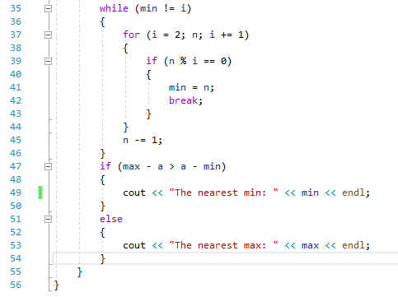

Виконання коду:

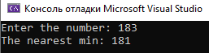

Код на Python:

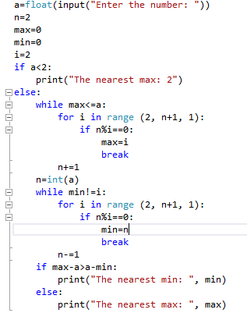

Виконання коду:

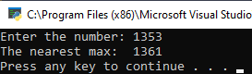

**Висновок:**

Під час лабораторної роботи ми дослідили організацію циклічних процесів та складні цикли на прикладі C++ та Python. Математична модель, код, результати наведені.